میرشاهی

*انرژی باد و تاریخچه آن  
  
انرژی بادی مزایای فراوانی دارد و به‌همین دلیل یکی از سریع‌ترین رشدها را نیز در بین منابع انرژی‌های تجدید پذیر جهان دارد.  
ایران کشور وسیعی است که مکانهای بادخیز فراوانی دارد. استفاده از این منابع می‌تواند در آینده‌ای نه چندان دور، بخش زیادی از نیازهای انرژی کشور را تأمین نماید. متاسفانه در سالهای اخیر توجه چندانی به این امر نگردیده است. دلیل این موضوع آن است که قیمت‌های نفت و گاز در ایران غیر واقعی بوده و لذا استفاده از انرژی باد توجیه اقتصادی خود را از دست داده است  
باد چیست و انرژی باد از کجا می آید؟  
  
  
باد به زبان ساده هوای در حال حرکت است. منشأ عمده‌ی انرژی باد از انرژی خورشید و حرکت زمین تامین می‌شود. (در ادامه مکانیزم‌های ایجاد باد را توضیح خواهیم داد)  
باد یا همان هوای در حال حرکت، انرژی جنبشی قابل توجهی دارد.  
  
   
   
باد چگونه به‌ وجود می‌آید ؟  
مکانیزم کلی تشکیل باد، حرکت توده‌ی هوا از ناحیه پرفشار به ناحیه کم‌ فشار است. این پدیده به دلایل مختلفی رخ می‌دهد که مهم‌ترین آن‌ها را در ادامه مشاهده خواهید کرد.*

*اختلاف دمای استوا و قطب‌ها  
  
مشابه پدیده‌ی وزش بادهای ساحلی در سطح   
وسیع تری نیز رخ می‌دهد. در خط استوا   
آفتاب مستقیم می‌تابد و هوای سطح آن نسبت   
به عرض‌های جغرافیایی دیگرو به‌ خصوص   
قطب‌ها، بسیار گرم تر است. پس جریان‌های  
هوا بین خط استوا ونواحی شمالی و جنوبی  
 به راه می‌افتد. اگر حرکت وضعی زمین نبود  
 این باد‌ها فقط در جهت شمال-جنوب می‌وزیدند.*

*باد‌های ساحلی  
  
 نور خورشید در تمام روز به سطح آب دریا و همچنین سطح شنی یا سنگی ساحل می‌تابد. در طول روز هوای بالای خشکی زود‌تر گرم شده و با کاهش چگالی، توده‌ی هوا به سمت بالا حرکت می‌کند.   
  
 این افت فشار در ساحل باعث وزش باد از دریا به سمت خشکی می‌شود.از طرف دیگر هنگام شب، سطح خشکی زودتر از دریا خنک می‌شود و در نتیجه آن جهت وزش باد در شب برعکس می‌شود.*

*حرکت وضعی زمین   
کره زمین هر ۲۴ ساعت یکبار به دور خود می‌چرخد. حرکت وضعی زمین با ایجاد نیروی گریز از مرکز باعث ایجاد باد و تغییر جهت باد می‌شود. به‌ طوری که توده‌های هوا در نیمکره شمالی به سمت راست و در نیمکره جنوبی به سمت چپ حرکت می‌کنند.  
  
جاذبه زمین  
جاذبه زمین باعث ایجاد فشار متعادل در اتمسفر و جلوگیری از فرار توده‌های هوا در اثر نیروی گریز از مرکز می‌شود و برآیند نیرو‌ها را متعادل می‌کند*

*با این وجود در سطح زمین پدیده‌های توپوگرافی (کوه‌ها و موانع دیگر) وجود دارند که این تعادل را مختل کر  
ده و باعث تغییر در وزش باد می‌شوند.. ایران در زمینه ی انرژی بادی و ظرفیت تولید آن و مقایسه با جهان:   
گفته می‌شود که آسیاب‌های بادی ایرانی در حدود ۵۰۰ تا ۹۰۰ سال قبل از میلاد به‌کار گرفته شدند. اولین طرح شناخته‌شده از یک آسیاب بادی، همان مدلِ عمود محور ایرانی است که با پره‌های عمودی از جنس از چوب ساخته‌ می‌شدند و با اتصال به ستون‌های افقی و یک محور مرکزی به آسیاب گندم می‌پرداختند  
ایرانیان باستان، از ماهرترین و مبدع‌ترین اقوام جهان در مهار انرژي بادی بوده‌اند  
آسیاب‌های بادی عمود محور در چین نیز مورد استفاده قرار می‌گرفتند که اغلب حتی ادعا می‌شود که این کشور زادگاه آسیاب‌های بادی بوده است. اما در حالی که اعتقاد بر این است که آسیاب بادی در چین بیش از ۲۰۰۰ سال پیش اختراع شد و سپس به همه‌جای جهان رفت، اما اولین اسناد مربوط به آسیاب‌های بادی چین به قرن سیزدهم برمی‌گردد. ایران:  
  
نیروگاه بادی منجیل:  
در اوایل دهه 70 با تصمیم دولت تصمیم به خرید تجهیزات از کشور دانمارک این نیروگاه راه اندازی شد.  
ر سایت منجیل ۸۷ درصد روزهای سال، باد وجود دارد که در کل ۲/۴میلیون کیلو وات ساعت برای یک توربین می‌توان بدست آورد.  
این نیروگاه دارای ۱۷۱ توربین است. توربینها از سه پره به طول تقریبی ۱۷ الی ۲۳ متر (قطر روتور ۳۵الی ۴۷ متر) ساخته شده‌اند و انرژی جنبشی باد را توسط ژنراتورهایی که در پشت پره‌ها قرار دارد، به انرژی الکتریکی تبدیل می‌کند. در شرایطی که وزش باد مناسب باشد، با چرخش هر کدام از این پره‌ها مناظر زیبا و دیدنی را بوجود می‌آورد که توجه هر بیننده‌ای را به خود جلب می‌کندنیروگاه بادی بینالود:  
  
نیروگاه بادی بینالود (در استان خراسان رضوی در نزدیکی شهر نیشابور و در مسیر جاده 44، تأسیس ۱۳۸۱)، یکی از نیروگاه‌های ایران و ازنیروگاه‌های بادی با ظرفیت تولید ۲۸٫۲ مگاوات که شامل ۴۳ توربین ۶۶۰ کیلوواتی است.  
مساحت این نیروگاه حدود ۷۰۰ هکتار است. پروژه بنیان این نیروگاه در سال ۱۳۸۱ آغاز شد و در سال ۱۳۸۶ تعداد توربین به ۴۳ عدد رسید.  ساخت این نیروگاه توسط سازمان انرژی‌های نو ایران (سانا) بوده‌است.  
اکنون برنامهٔ افزایش ۵۰ عدد توربین بادی دیگر (افزایش ظرفیت به ۶۱٫۲ مگاوات) در حال بررسی و اجراست*

*سایر نیروگاه های بادی ایران  
  
نیروگاه خواف  
  
نیروگاه زابل(در حال تکامل)  
نیروگاه اصفهان  
  
نیروگاه شیراز   
  
نیروگاه ماهشهر  
  
نیروگاه تبریز.*

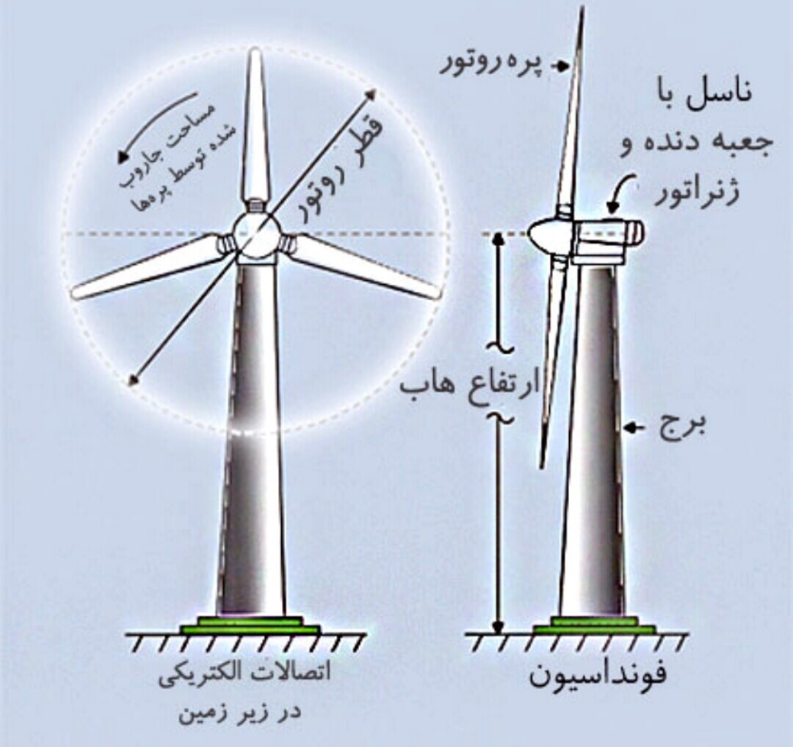

*طبق تحقیقاتی که از منابع در دسترس شهر زاهدان بدست آوردیم قیمت تمام شده برای تولید 1 کیلو وات برق بادی با توجه به اندازه و توان ژنراتور از حد اقل قیمت معادل   
11 میلیون تومان تمام میشود که این هزینه شامل هزینه ی طراحی و نصب و نگه داری را شامل میشود.  
شیوه ی مصرفی از برق بادی این توربین ها را میتوان به دو دسته تقسیم کرد:  
  
1-آنگرید : برق را به شبکه برق شهری تزریق میکند.  
  
2-آفگرید: برق را در راستای شارژ باتری استفاده میکند*

*کاربردتوربین‌های بادی   
  
نیروگاهی:   
  
 - توربین‌های بادی منفرد  
 - توربین‌های گروهی تولید باد  
  
غیرنیروگاهی:  
   
 - پمپاژ اب در مناطق دور افتاده  
 - توربین‌های کوچک تولیدکننده برق  
 - شارژ باتری  
 کشورهای ترازاول در زمینه ی تولید برق بادی در جهان  
  
1- چین   
  
2 – ایالات متحده آمریکا  
3- آلمان*

***بزرگترین نیروگاه های بادی جهان*** ***- چین با ۲۲۱ گیگاوات ظرفیت نصب شده بزرگترین نیروگاه بادی جهان را داراست*** *چین با داشتن بیش از یک سوم از ظرفیت نیروی بادی جهان، در زمینه انرژی بادی پیشرو به شمار می‌رود.  
  
این کشور بزرگترین نیروگاه بادی خشکی جهان را در استان گانسو دارد که در حال حاضر ۷۹۶۵ مگاوات ظرفیت تولید نیروی بادی دارد که پنج برابر بیشتر از نزدیک‌ترین رقیبش است.  
  
این نیروگاه در حال حاضر با ۴۰ درصد از ظرفیتش فعالیت می‌کند و با نصب ۱۳ هزار مگاوات دیگر، مجموعاً ۲۰ هزار مگاوات (۲۰ گیگاوات) ظرفیت تولید نیرو در سال ۲۰۲۰ خواهد داشت. هزینه این توسعه ۱۷.۵ میلیارد دلار خواهد بود.* ***آمریکا با ۹۶.۴ گیگاوات ظرفیت نصب شده*** *و* ***آلمان با ۵۹.۳ گیگاوات ظرفیت نصب شده*** *در رده های بعدی قرار دارند*

*مزایا و معایب توربین های بادی:  
  
- انرژی باد رایگان است.  
- انرژی باد پاک است و هیچ‌گونه آلایندگی تولید نمی‌کند.  
- انرژی باد نامحدود است.  
- انرژی باد را می‌توان به ‌طور مستقیم استفاده کرد.  
- قابلیت استفاده از انرژی باد در مناطق دورافتاده وجود دارد.  
- توربین‌های بادی در مناطق بادخیز، بازدهی بیشتری نسبت به سلول‌های خورشیدی دارند.*

*معایب انرژی باد  
  
  
- توربین های بادی آلودگی صوتی ایجاد می کنند.  
- وزش باد غیرقابل پیش بینی است و بنابراین به تنهایی قابل اعتماد نیست.  
- امکان نصب توربین های بادی بزرگ در نزدیکی مناطق مسکونی وجود ندارد.  
- توربین های بادی بسیار آسیب پذیر هستند. (برخورد صاعقه، بادهای شدید و ...)  
- مزارع بادی بسیار بزرگ اثرات مخربی بر محیط زیست دارند.(برخورد پرندگان با توربین های بادی).*